10x60x1,05 Area Pro sandbeige R10/A

Agrob Buchtal Solar Ceramics

Eigenschaften

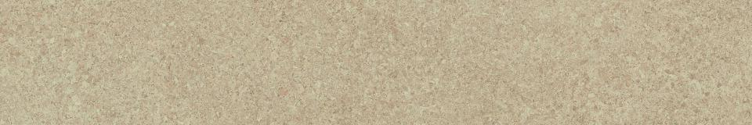

GTIN:

4057249308028

HAN:

430325H

Belastbarkeit

trittsicher

Bewertungsgruppe Rutschgefahr

A, R 10

Farbton

beige

Produkt

Fliese

Werkstoff

Feinsteinzeug

Breite (mm)

97,00

Dicke (mm)

10,50

Länge (mm)

597,00

Klassifizierung Keramik

unglasiert, DIN EN 14411 Bla

Serie

Area Pro